NASKAH PUBLIKASI
PROYEK TUGAS AKHIR
IMPLEMENTASI METODE SIMPLE ADDITIVE WEIGHTING (SAW) UNTUK MENILAI KELAYAKAN PEMBERIAN PINJAMAN (KREDIT) BERBASIS DESKTOP
(Studi Kasus: KSP Utama Karya Semarang)

Program Studi Informatika
Fakultas Teknologi Informasi dan Elektro

Diajukan Oleh:
AHMAD FANNI FAHRIZALDI
5130411403

PROGRAM STUDI INFORMATIKA
FAKULTAS TEKNOLOGI INFORMASI DAN ELEKTRO
UNIVERSITAS TEKNOLOGI YOGYAKARTA
2018

Naskah Publikasi
IMPLEMENTASI METODE SIMPLE ADDITIVE WEIGHTING (SAW) UNTUK MENILAI KELAYAKAN PEMBERIAN PINJAMAN (KREDIT) BERBASIS DESKTOP
(Studi Kasus: KSP Utama Karya Semarang)

Disusun Oleh:
Ahmad Fanni Fahrizaldi
5130411403

Telah disetujui oleh pembimbing

Pembimbing

Yuli Asriningtias, S.Kom., M.Kom.

Tanggal:

IMPLEMENTASI METODE SIMPLE ADDITIVE WEIGHTING (SAW) UNTUK MENILAI KELAYAKAN PEMBERIAN PINJAMAN (KREDIT) BERBASIS DESKTOP
(Studi Kasus: KSP Utama Karya Semarang)

Ahmad Fanni Fahrizaldi
Program Studi Informatika, Fakultas Teknologi Informasi dan Elektro
Universitas Teknologi Yogykarta
Jl. Ringroad Utara Jombor Sleman Yogyakarta
E-mail : fani.fahrizaldi@gmail.com

ABSTRAK

Koperasi Simpan pinjam Utama Karya merupakan koperasi yang bergerak dalam usaha perkreditan yang menyediakan pinjaman atau kredit sebagai mana koperasi pada umumnya, pinjaman atau kredit yang diberikan bunga cukup rendah dan dengan yang ringan. Sehingga koperasi sebagai badan usaha yang bertujuan mensejahterakan peminjam dan masyarakat umumnya memiliki peranan penting dalam pendapatan per kapita masyarakat, setiap masyarakat dapat menjadi peminjam koperasi dan memperoleh manfaat dari koperasi apabila mereka membayar iuran pada setiap tahunnya. Untuk menjunjang itu perlu sebuah sistem pendukung keputusan. Banyak permasalahan yang dapat diselesaikan dengan menggunakan sistem pendukung keputusan, salah satunya adalah penentuan kelayakan peminjam penerima kredit. Ada beberapa metode yang dapat digunakan dalam membangun suatu sistem pendukung keputusan diantaranya Simple Additive Weighting (SAW). SAW merupakan metode yang paling banyak digunakan dalam memecahkan permasalahan yang bersifat multikriteria, seperti dalam memberikan penilaian kelayakan pinjaman kredit. Penelitian ini menggunakan metode SAW dalam menentukan kelayakan kredit pada Koperasi Simpan Pinjam Utama Karya Semarang. Dalam penentuan kelayakan kredit, ada beberapa kriteria yang menjadi dasar pengambilan keputusan antara lain jaminan, pinjaman, angsuran, jangka waktu, usia.

Kata kunci : Simple Additive Weighting, Koperasi Simpan Pinjam, kredit..

1. PENDAHULUAN
Koperasi merupakan organisasi bisnis yang dimiliki dan dioperasikan oleh sekelompok orang demi kepentingan bersama dan koperasi melandaskan kegiatan yang berprinsip gerakan ekonomi rakyat berdasarkan asas kekeluargaan. Sistem pendukung keputusan merupakan salah satu sistem yang dikembangkan secara khusus untuk membantu dalam proses pengambilan keputusan. Sesuai dengan namanya tujuan dari sistem ini adalah sebagai second opinion yang dapat digunakan sebagai bahan pertimbangan dalam pengambilan keputusan atau kebijakan tertentu. Koperasi Simpan Pinjam merupakan suatu koperasi yang salah satu kegiatannya adalah menyediakan jasa pinjam atau kredit bagi peminjamnya. Dalam pengajuan pinjaman yang dilakukan anggota koperasi, pihak koperasi harus berhati - hati dalam memberikan penilaian agar tidak menyebabkan kerugian bagi pihak koperasi. Dalam pemberian pinjaman atau kredit perlu menganalisa kebutuhan kredit tersebut, maka yang harus diketahui terlebih dahulu adalah prinsip - prinsip yang perlu ditegakan dalam rangka pemberian pinjaman atau kredit. Dalam mengadakan pemeriksaan data kredit, prinsip - prinsip tadi tidak dimunculkan secara sendiri - sendiri tetapi diterjemahkan dalam setiap aspek yang ada. Proses penilaian masing - masing kriteria pada koperasi dalam hal ini masih kurang memadai dalam membuat keputusan yang spesifik untuk memecahkan permasalahan, khususnya untuk penilaian data kreditur. Karena pelayanan yang sekarang digunakan pada koperasi ini masih dilakukan dengan cara manual namum belum menggunakan sistem komputer secara optimal. Dalam permasalahan tersebut maka, perlu adanya solusi pemecahan masalah. Tujuan dari Sistem ini adalah untuk meningkatkan kemampuan dalam memutuskan suatu masalah. Keputusan yang dihasilkan nantinya dapat memenuhi batasan yang ditentukan. Sistem Penunjang Keputusan pemberian kreditur ini dengan menggunakan metode Simple Additive Weighting (SAW) dengan konsep dasar mencari penjumlahan terbobot dari ranting kinerja pada setiap alternatif pada semua atribut atau kriteria peminjam. Batasan masalah dalam penelitian proses penilaian kelayakan pemberian pinjaman (kredit) didasarkan pada kriteria dan bobot yang telah ditentukan dan ditetapkan Koperasi Simpan Pinjam Utama Karya Semarang dan aplikasi ini berisi penilaian kelayakan pemberian pinjaman. Sehingga tujuan dari hasil penelitian adalah membantu Koperasi Simpan Pinjam Utama Karya Semarang, yaitu mengimplementasikan metode Simple Additive Weighting (SAW) yang digunakan untuk memecahkan masalah yang terdapat pada KPS Utama Karya Semarang. Selain itu manfaat dari hasil penelitian adalah dengan penilaian kelayakan pemberian pinjaman menggunakan metode Simple Additive Weighting (SAW) mempermudah menyeleksi bagi peminjam yang layak diberikan pinjaman serta meningkatkan efektivitas dan efisiensi dari pengambilan keputusan.

2. LANDASAN TEORI

2.1 KREDIT
Menurut Sutarno (2014), Kata kredit berasal dari kata Romawi “Credere” artinya percaya. Dalam bahasa Belanda istilahnya Vertrouwen, dalam bahasa Inggris Believe atau trust or confidence artinya sama yaitu percaya. Kepercayaan adalah unsur yang sangat penting dan utama dalam pergaulan hidup manusia. Orang tidak dapat hidup dalam pergaulan bila tidak dipercaya lagi oleh orang lain. Percaya adalah apa yang dikatakan benar, apa yang dijanjikan ditepati, tidak pernah ingkar dan tidak berkianat atas kewajiban atau tugas yang dipikulkan kepadanya dan Nabi / Rosulullah Muhammad, SAW adalah manusia yang sangat dapat dipercaya sehingga oleh sahabatnya atau masyarakat quraisy yang tidak sukapun memberikan gelar Al Amin artinya orang yang dapat dipercaya.
Jika dalam hal perkreditan, kredit (dalam arti pinjaman uang) atau kredit barang hanya orang mendapat pinjaman uang dari Kreditur lembaga keuangan non orang yang mendapat uang dari Bank adalah orang yang dipercaya, pinjaman dan mau untuk orang tersebut akan mampu mengembalikan pinjaman tepat pada waktunya disertai imbalan bunga, menggunakan pinjaman sesuai tujuan. Orang yang tidak mampu mengembalikan pinjamannya tanpa alasan yang dapat diterima atau karena menyalahgunakan pinjaman itu diluar tujuannya maka orang itu tidak untuk memperoleh pinjaman atau kredit. Namun tidak mudah untuk mengetahui apakah orang yang mengajukan permohonan kredit atau membeli barang secara kredit itu adalah orang yang dapat dipercayai, apa ciri - cirinya atau kriterianya untuk menentukan bahwa seseorang itu dapat dipercaya. Untuk mengetahui atau menentukan bahwa seseorang dipercaya untuk memperoleh kredit, pada umumnya dunia perbankan instrumen analisa yang terkenal dengan the fives of credit atau 5C yaitu Character (watak), Capital (modal), Capacity (kemampuan), Collateral (jaminan), Condition of Economy (kondisi ekonimi).

2.2. KOPERASI SIMPAN PINJAM
Berikut beberapa istilah koperasi simpan pinjam menurut Wibowo Dkk (2017) dengan bukunya yang berjudul “Tata Kelola Koperasi yang Baik”:
- Koperasi adalah badan usaha yang beranggotakan orang – seorang atau badan hukum koperasi dengan melandaskan kegiatannya berdasarkan prinsip koperasi sekaligus sebagai gerakan ekonomi rakyat yang berdasar atas asas kekeluargaan sebagaimana yang dimaksud dalam peraturan perundang-undangan perkoperasian
- Selanjutnya disebut KSP adalah yang melaksanakan kegiatan usahanya hanya usaha simpan pinjam.
- Unit Simpan Pinjam selanjutnya disebut USP Koperasi adalah unit usaha koperasi yang bergerak di bidang usaha simpan pinjam sebagai bagian dari kegiatan usaha koperasi yang bersangkutan.
- KSP primer adalah KSP yang didirikan oleh dan beranggotakan orang seorang.
- KSP Sekunder adalah KSP yang didirikan oleh dan beranggotakan KSP.
- Simpanan adalah dana yang dipercayakan oleh anggota, anggota, koperasi lain, dan atau anggotanya kepada koperasi dalam bentuk simpanan dan tabungan.
- Simpanan Pokok adalah sejumlah uang yang sama banyaknya yang wajib dibayarkan kepada koperasi pada saat masuk menjadi anggota, yang tidak dapat diambil kembali selama yang bersangkutan masih menjadi anggota.

2.3. SIMPLE ADDITIVE WEIGHTING
Nofriansiah (2014), Sekilas tentang metode SAW (Simple Additive Weighting) metode Simple Additive Weighting sering juga dikenal dengan istilah metode penjumlahan terbobot. Konsep dasar metode simple additive weighting adalah mencari penjumlahan terbobot dari rating kinerja pada setiap alternatif pada semua atribut. metode Simple Additives Weighting disarankan untuk menyelesaikan masalah penyeleksian dalam sistem pengambilan keputusan multi proses. Metode Simple Additive Weighting merupakan metode yang banyak digunakan dalam pengambilan keputusan yang memiliki banyak atribut. Metode simple additive weighting membutuhkan proses normalisasi matriks keputusan (x) ke suatu skala yang didapat diperbandingkan dengan semua rating alternativ yang ada. Formula untuk melakukan normalisasi tersebut adalah sebagai berikut:

r_{ij} = $\left\{\begin{aligned}\frac{x_{ij}}{{Max}_{i}x_{ij}} \\ \\ \frac{{Min}_{i}x_{ij}}{x_{ij}}\end{aligned}\right.$

max = jika j adalah atribut keuntungan (benefit)
min = jika j adalah atribut biaya (cost)
Keterangan:
r_{ij} : rating kinerja ternormalisasi dari alternatif A_{i} pada atribut C_{j}; (i=1,2,…,m) dan (j=1,2,…,m)
Max_{i} :nila maksimum dari setiap baris dan kolom.
Min_{i} : nilai minimum dari setiap baris dan kolom.
x_{ij} : baris dan kolom dari matriks.
Benefit : jika nilai nilai terbesar adalah yang terbaik
Cost : jika nilai terkecil adalah nilai terbaik
Formula untuk mencari nilai preferensi untuk setiap alternatif (V_{i}) diberikan sebagai berikut :
V_{i} = $\sum_{j=1}^{n}{(Wj rij)}$
Keterangan:
V_{i} : Nilai akhir dari alternatif
W_{j} : Bobot yang telah ditentukan berdasarkan dari setiap criteria dimana setiap kriteria mempunyai bobot kepentingan yang bernilai sama atau nilai standar yang sama; j = 1,2,3,…j.
r_{ij} : Normalisasi matriks
Nilai V_{i} yang lebih besar mengindikasikan bahwa aternatif A_{i} lebih terpilih Nurdin (2012:56).

3. METODOLOGI PENELITIAN

3.1. PENGUMPULAN DATA
Pengumpulan data yang dibutuhkan dalam penelitian adalah data suku bunga Bank Indonesia. Berdasarkan sumber data yang dibutuhkan yang digunakan pada penelitian ini, data diperoleh melalui beberapa metode pengumpulan data, yaitu sebagai berikut:
- Observasi
Observasi yaitu suatu kegiatan dengan melakukan pengamatan pada suatu objek atau bidang yang sedang diteliti, pengamatan ini dilakukan dengan cara mengamati aktivitas - aktivitas yang sedang berjalan pada bagian pemilihan anggota yang melakukan peminjaman.
- Wawancara
Wawancara adalah kegiatan yang dilakukan dalam rangka mengumpulkan informasi dan data yang diperlukan untuk membangun sebuah aplikasi kelayakan pemberian pinjaman untuk anggota pada tahap ini penulis melakukan wawancara kepada kepala cabang KSP Utama Karya Semarang.

3.2. ANALISIS DAN PERANCANGAN
Analisis sistem dipaparkan untuk memberikan penjelasan mengenai gambaran sistem yang akan dirancang. Pembahasan analisis sistem meliputi inputan dan informasi yang akan dimuat dan disampaikan didalam sistem sebagai bahan pertimbangan dan acuan dalam perancangan sistem tersebut. Sistem penilaian kelayakan pemberian pinjaman (kredit) berbasis desktop, pada sistem ini mengimplementasikan atau menerapkan metode Simple Additive Weighting (SAW). Dari permasalahan secara garis besar akan berdampak pada kelayakan pemberian pinjaman, sehingga diperlukan sistem penilaian kelayakan pemberian pinjaman yang membantu pihak KSP Utama Karya dalam mengoptimalkan anggota yang berhak menerima pinjaman yang diajukan.
Menurut Nofriansiah (2014) dalam menentukan kriteria calon anggota penerima kredit menggunakan metode Simple Additive Weighting diperlukan syarat kriteria dari setiap anggota yang akan digunakan dalam perhitungan untuk mendapatkan alternative terbaik. Adapun syarat anggota yang harus dipenuhi berdasarkan kriteria, sub kriteria dan bagian dari proses untuk mendapatkan anggota yang terbaik. Untuk lebih jelasnya kita indicator tabel di bawah ini :
- Karakter / Character
Indikator yang digunakan dalam penentuan penerimaan kredit berdasarkan kategori karakter dimana perusahaan melalui leader wilayah menganalisis calon debiturnya untuk mengetahui karakter dan sejauh mana tingkat loyalitas calon nasabah di ruang lingkup dimana nasabah bekerja dan bagaimana kehidupan social dimasyarakat serta bagaimana menganalisis nasabah dalam kelancaran pembayaran ketika diberi kredit.

Tabel 3.1 Karakter (Character)

No | Kategori | Sub Kriteria | Skor Maksimal
1 | Character / Dimensi Kepribadian | - Sangat Baik | 8
 |  | - Baik | 6
 |  | - Lumayan | 4
 |  | - Kurang | 2
- Kapasitas / Capacity
Indikator yang digunakan dalam penentuan penerimaan kredit berdasarkan kategori kapasitas dimana, berhubungan dengan usaha yang sejauh mana diperoleh.

Tabel 3.2 Kapasitas (Capacity)

No | Kategori | Sub Kriteria | Skor Maksimal
1 | Kapasitas / Dimensi Pendapatan | - > 5 juta | 4
 |  | - 3-4 juta | 3
 |  | - 2-3 juta | 2
 |  | - 1 juta | 1
2 | Dimensi Tempat Usaha | - Milik sendiri | 4
 |  | - Milik sendiri masih cicilan | 3
 |  | - Milik orang tua / famili | 2
 |  | - kontrak | 1

- Kemampuan / Capital
Indikator yang digunakan dalam penentuan penerimaan kredit berdasarkan kategori kemampuan dimana situasi atau prosfek dari usaha dari nasabah yang dapat mempengaruhi kondisi nasabah tersebut.

Tabel 3.3 Kemampuan (Capital)

No | Kategori | Sub Kriteria | Skor Maksimal
1 | Lama Usaha | - > 5 Tahun | 4
 |  | - 4-5 Tahun | 3
 |  | - 2-3 Tahun | 2
 |  | - 1 Tahun | 1
2 | Reputasi Usaha | - Sangat Baik | 4
 |  | - Baik | 3
 |  | - Cukup | 2
 |  | - Buruk | 1
- Jaminan / Collateral
Indikator yang digunakan dalam penentuan penerima kredit paling penting dalam berdasarkan kategori jaminan dimana aspek paling penting dalam menjaga apabila usaha yang dibiayai oleh kredit itu gagal yang mengakibatkan nasabah tidak bisa melunasi kreditnya, maka jaminan sebagai barang yang akan ditahan dan disita oleh pihak perusahaan. Ada beberapa kriteria dalam menilai jaminan.

Tabel 3.4 jaminan (Collateral)

No | Kategori | Sub Kriteria | Skor Maksimal
1 | Jaminan / Dimensi Jaminan | - Jaminan Rumah | 4
 |  | - Jaminan Tanah | 3
 |  | - Jaminan Usaha | 2
 |  | - Jaminan Kendaraaan | 1
2 | Dimensi Nilai Jaminan | - > 125 % | 4
 |  | - 125 % | 3
 |  | - 110 % - 124 % | 2
 |  | - < 110 % | 1
- Kondisi Ekonomi / Condition Of Economy
Indikator yang digunakan dalam penentuan penerimaan kredit berdasarkan kategori kondisi ekonomi dimana aspek memenejemen keuangan keluarga dalam mengatur biaya keperluan sehari – hari.
Tabel 3.5 Kondisi Ekonomi

No | Kategori | Sub Kriteria | Skor Maksimal
1 | Kondisi Ekonomi / Pengeluaran Perbulan | - 1 Juta | 4
 |  | - 2-3 Juta | 3
 |  | - 4 Juta | 2
 |  | - > 4 Juta | 1
2 | Tanggungan Anak | - 1 Anak | 4
 |  | - 2 Anak | 3
 |  | - 3 Anak | 2

4. HASIL DAN PEMBAHASAN
Data anggota yang digunakan dalam penelitian diambil resmi dari KSP Utama Karya Semarang dengan persetujuan pimpinan cabang Semarang. Data yang diambil dari bulan januari 2017 sampai dengan bulan Desember 2017 yang berjumlah 134. Berikut ini pengujian data menggunakan metode SAW.
Diketahui bahwa pengujian dengan 4 data anggota beserta skor yang diperoleh:

Tabel 4.1 Data Skor Anggota

Nama | Alamat | Tgl daftar | C1 | C2 | C3 | C4 | C5
MASTUR | SUMOWONO | 09/04/2017 | 8 | 7 | 5 | 8 | 6
MUHAIMINUL H. | PRINGAPUS | 03/01/2017 | 8 | 6 | 7 | 7 | 4
ASMAN | AMBARAWA | 03/01/2017 | 8 | 4 | 6 | 4 | 8
BAQIYATUS S. | PABELAN | 25/01/2017 | 6 | 8 | 8 | 6 | 7
Menentukan bobot dalam setiap kriteria, tabel bobot dapat dilhat pada tabel 4.2.

Tabel 4.2 Ketentuan Bobot

Bobot | Nilai
Karakter (C1) | 0,5
Kapasitas (C2) | 0,25
Kemampuan (C3) | 0,15
Jaminan (C4) | 0,05
Kondisi Ekonomi (C5) | 0,05
Dari data diatas, kemudian diubah kedalam bentuk matriks X (skor yang diperoleh anggota) keputusan persamaan (1):
Matriks X= $\left[\begin{aligned}\begin{matrix}8 & 7 & 5 \\ 8 & 6 & 7 \\ 8 & 4 & 6\end{matrix} \begin{matrix}8 & 6 \\ 7 & 4 \\ 4 & 8\end{matrix} \\ \begin{matrix}6 & 8 8 6 7\end{matrix}\end{aligned} \right]$
- Memberikan nilai bobot (W) dengan data : [0,5 0,25 0,15 0,05 0,05]
- Normalisasi matriks menjadi matrik R berdasarkan persamaan (2)
r_{ij} = $\left\{\begin{aligned}\frac{x_{ij}}{{Max}_{i}x_{ij}} \\ \\ \frac{{Min}_{i}x_{ij}}{x_{ij}}\end{aligned}\right.$
max = jika j adalah atribut keuntungan (benefit)
min = jika j adalah atribut biaya (cost)
Keterangan:
r_{ij} :rating kinerja ternormalisasi dari alternatif Ai pada atribut Cj; (i=1,2,…,m) dan (j=1,2,…,m)
Max_{i} :nilai maksimum dari setiap baris dan kolom.
Min_{i} :nilai minimum dari setiap baris dan kolom.
x_{ij} :baris dan kolom dari matriks.
Benefit:jika nilai nilai terbesar adalah yang terbaik
Cost :jika nilai terkecil adalah nilai terbaik
- Untuk nilai Karakter
Jadi:
r₁₁ =$\frac{8}{Max (8:8:8:6)}=\frac{8}{8}=1$
r₁₂ =$\frac{8}{Max (8:8:8:6)}=\frac{8}{8}=$1
r₁₃ =$\frac{8}{Max (8:8:8:6)}=\frac{8}{8}=1$
r₁₄ =$\frac{6}{Max (8:6:6:6)}=\frac{6}{8}=0,75$
- Untuk nilai Kapasitas
Jadi:
r₂₁ =$\frac{7}{Max (7:6:4:8)}=\frac{7}{8}=0,875$
r₂₂ =$\frac{6}{Max (7:6:4:8)}=\frac{6}{8}=0,75$
r₂₃ =$\frac{4}{Max (7:6:4:8)}=\frac{4}{8}=0,5$
r₂₄ =$\frac{8}{Max (7:6:4:8)}=\frac{8}{8}=1$
- Untuk nilai Kemampuan
Jadi:
r₃₁ =$\frac{5}{Max (5:7:6:8)}=\frac{5}{8}=0,625$
r₃₂ =$\frac{7}{Max (5:7:6:8)}=\frac{7}{8}=0,875$
r₃₃ =$\frac{6}{Max (5:7:6:8)}=\frac{6}{8}=0,75$
r₃₄ =$\frac{8}{Max (5:7:6:8)}=\frac{8}{8}=1$
- Untuk nilai Jaminan
Jadi:
r₄₁ =$\frac{8}{Max (8:7:4:6)}=\frac{8}{8}=$1
r₄₂ =$\frac{7}{Max (8:7:4:6)}=\frac{7}{8}=$0,875
r₄₃ =$\frac{4}{Max (8:7:4:6)}=\frac{5}{8}=0,5$
r₄₄ =$\frac{6}{Max (8:7:4:6)}=\frac{6}{8}=$0,75
- Untuk nilai Kondisi Ekonomi
Jadi:
r₅₁ =$\frac{Min (6:4:8:7)}{6}=\frac{4}{6}=0,67$
r₅₂ =$\frac{Min (6:4:8:7)}{4}=\frac{4}{4}=0,1$
r₅₃ =$\frac{Min (6:4:8:7)}{8}=\frac{4}{8}=0,5$
r₅₄ =$\frac{Min (6:4:8:7)}{7}=\frac{4}{7}=0,571$
Matriks R (normalisasi data)
=$\left[\begin{aligned}\begin{matrix}1 & 0,875 & 0,625 \\ 1 & 0,75 & 0,875 \\ 1 & 0,5 & 0,75\end{matrix} \begin{matrix}1 & 0,67 \\ 0,875 & 1 \\ 0,5 & 0,5\end{matrix} \\ \begin{matrix}0,75 & 1 1 0,75 0,571\end{matrix}\end{aligned}\right]$
- Melakukan proses kriteria perangkingan dengan menggunakan persamaan
V_{i} = $\sum_{j=1}^{n}{(Wj rij)}$
Keterangan:
V_{i} : Nilai akhir dari alternatif
W_{j} : Bobot yang telah ditentukan berdasarkan dari setiap criteria dimana setiap kriteria mempunyai bobot kepentingan yang bernilai sama atau nilai standar yang sama; j = 1,2,3,…j.
r_{ij} : Normalisasi matriks (pada langkah kedua).
Jadi:
V₁ = (0,5)(1) + (0,25)(0,875) + (0,15)(0,625) + (0,05)(1) + (0,05)(0,67)
= 0,5 + 0,218 + 0,093 + 0,05 + 0,033
= 0,894
V₂= (0,5)(1) + (0,25)(0,75) + (0,15)(0,875) + (0,05)(0,875) + (0,05)(1)
= 0,5 + 0,187 + 0,131 + 0,043 + 0,05
= 0,911
V₃= (0,5)(0,1) + (0,25)(0,5) + (0,15)(0,75) + (0,05)(0,5) + (0,05)(0,5)
= 0,5 + 0,125 + 0,112 + 0,025 + 0,025
= 0,787
V₄= (0,5)(0,75) + (0,25)(1) + (0,15)(1) + (0,05)(0,75) + (0,05)(0,571)
= 0,375 + 0,25 + 0,15 + 0,037 + 0,028
= 0,840
Berikut tabel skor yang didapat anggota, dapat dilihat pada tabel 4.3.
Tabel 4.8 Tabel Skor
Nama | Alamat | Tgl daftar | Skor
MUHAIMINUL H. | PRINGAPUS | 03/01/2017 | 0,911
MASTUR | SUMOWONO | 09/04/2017 | 0,894
BAQIYATUS S. | PABELAN | 25/01/2017 | 0,840
ASMAN | AMBARAWA | 03/01/2017 | 0,787
Hasil implementasi sistem yang dibangun adalah sebagai berikut:
- Halaman Login
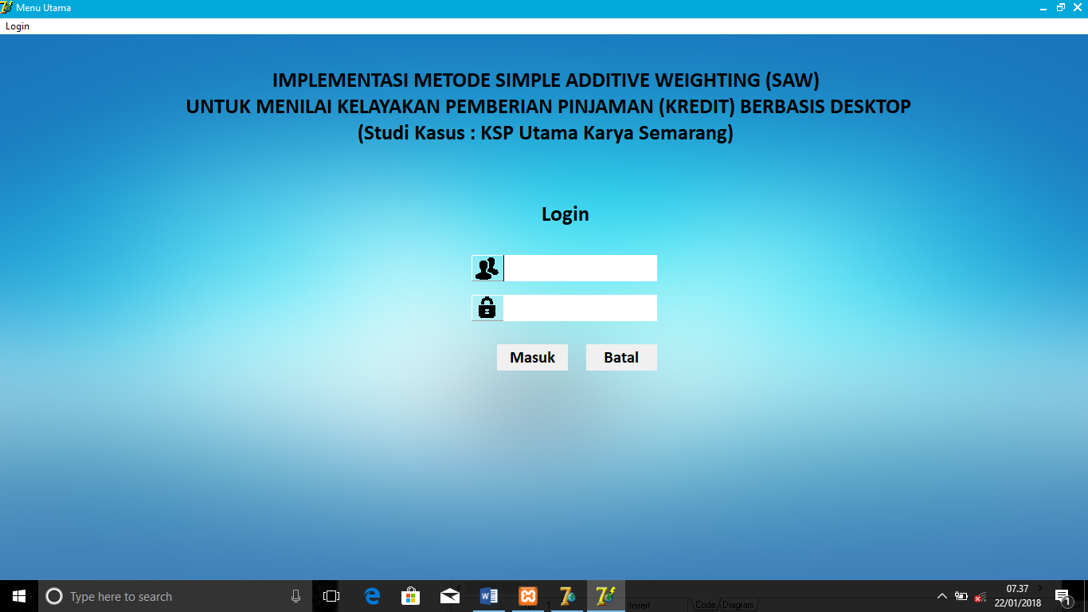

Gambar 4.1 Halaman Login

Gambar 4.1 merupakan tampilan login inputan username, inputan password dan tombol untuk melakukan login untuk mengaktifkan menu yang tersedia dalam menu utama dan batal untuk membatalkan proses login.
- Halaman Utama Karyawan

Gambar 4.1 Halaman Utama Karyawan

Gambar 4.2 merupakan tampilan menu utama ini adalah tampilan yang muncul setelah sukses melakukan login, ada tombol anggota dan penilaian.
- Halaman Anggota
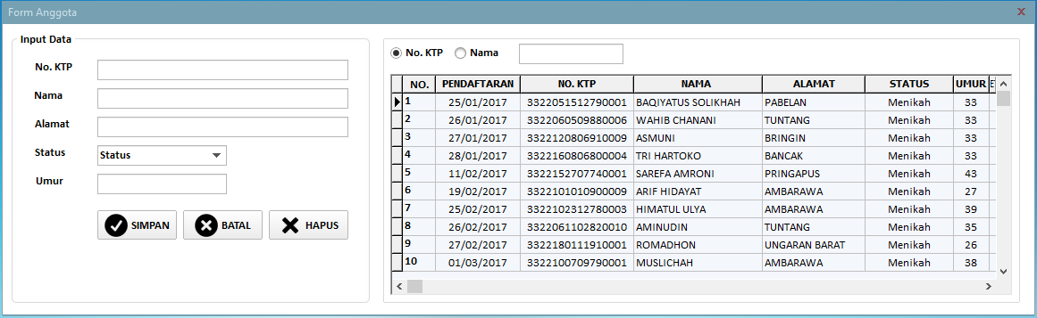

Gambar 4.3 Halaman Anggota
Gambar 4.3 merupakan tampilan halaman anggota terdapat tombol tambah, edit, hapus dan pencarian data jika data terlalu banyak tidak kesulitan untuk mencarinya.
- Halaman Penilaian
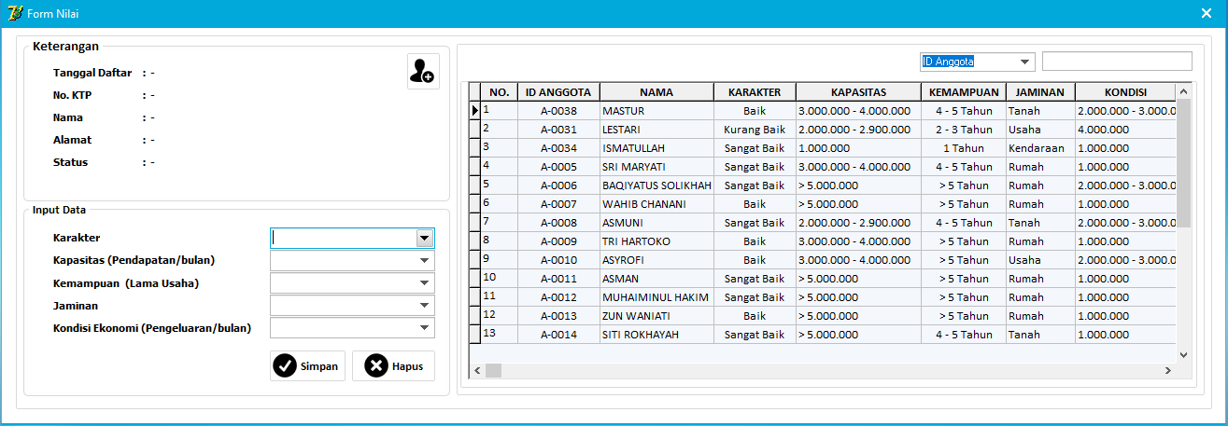

Gambar 2.4 Halaman Penilaian

Gambar 4.4 merupakan tampilan halaman penilaian halaman ini terdapat beberapa tombol beserta fungsi yaitu tombol tambah anggota berfungsi mencari anggota yang akan belum inputkan nilai, tombol simpan untuk menyimpan nilai anggota, tombol hapus untuk menghapus nilai anggota dan tombol edit untuk mengganti nilai.

- Halaman Utama Pimpinan Cabang

Gambar 4.5 Halaman Utama Pimpinan Cabang

Gambar 4.5 merupakan tampilan halaman utama pimpinan cabang mempunyai hak akses lebih banyak di banding karyawan, pimpinan cabang dapat menyetujui hasil penilaian anggota, mencetak laporan dan mengatur konfigurasi.
- Halaman Kriteria

Gambar 3.6 Halaman Kriteria

Gambar 4.6 merupakan tampilan halaman kriteria Halaman ini terdapat tombol edit dan simpan kriteria, dalam halaman ini karyawan dapat mengganti nama kriteria dan bobot (%) tersebut di konversikan ke dalam bentuk desimal.
- Halaman Persetujuan
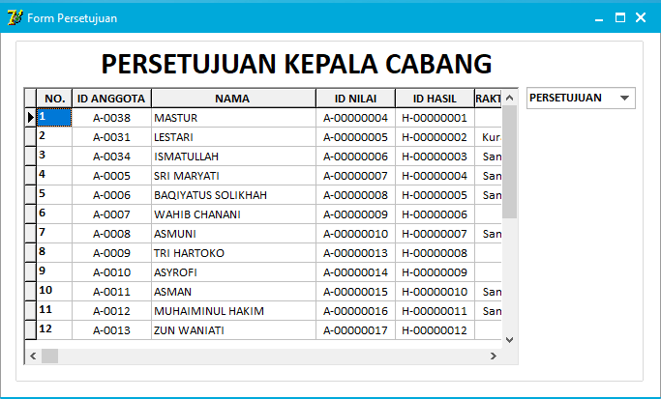

Gambar 4.7 Halaman Persetujuan

Gambar 4.7 merupakan tampilan halaman persetujuan yang berfungsi sebagai penentuan anggota diterima atau pun ditolak, jadi tidak terpaku pada hasil penilaian.

- Halaman Laporan
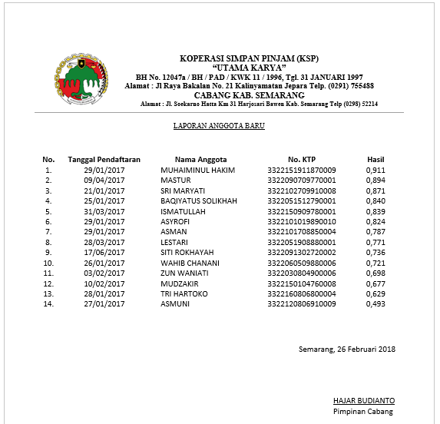

Gambar 4.8 Halaman Laporan

Gambar 4.8 merupakan tampilan halaman laporan yang berfungsi menampilkan data yang sudah diproses pengurutan.
- Halaman Konfigurasi
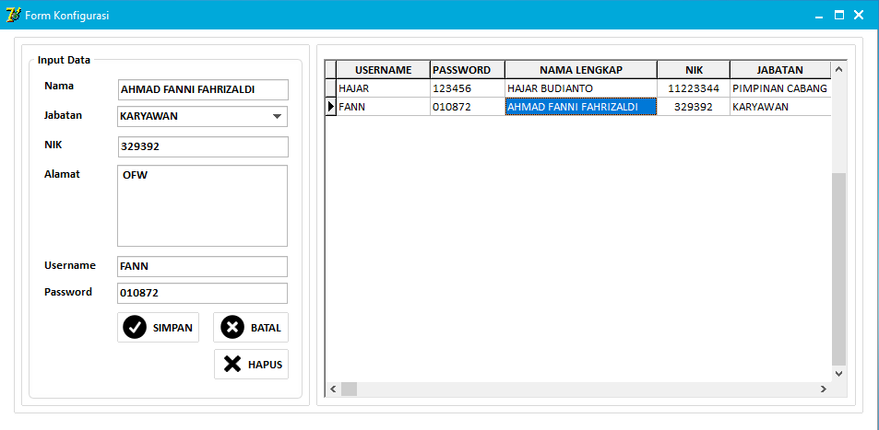

Gambar 5.9 Halaman Konfigurasi

Gambar 4.9 merupakan halaman konfigurasi yang berfungsi mengubah data pegawai di KSP tersebut, di misalkan pimpinan cabang di pindah ke cabang lainnya dapat di ubah.
5. PENUTUP
5.1. Kesimpulan
Berdasarkan penjelasan dan pembahasan yang telah diuraikan sebelumnya diperoleh kesimpulan untuk merancang dan membuat suatu sistem pendukung keputusan yang dapat membantu KSP Utama Karya dalam menentukan apakah seorang nasabah dapat disetujui permohonan kredit pinjamannya atau tidak, dibutuhkan suatu sistem pendukung yang dapat menghitung skor dari tiap kriteria peminjaman sehingga dapat diperoleh penilaian yang tepat dan keputusan persetujuan yang pasti.

5.2. Saran
Sebuah sistem pasti memerlukan saran agar dalam implementasi dan pengembangannya dapat berjalan dengan baik. Ada beberapa saran sehubungan dengan sistem pendukung keputusan ini antara lain:
        - Untuk pengembangan sistem sebaiknya membuat tampilan yang lebih menarik dari sistem ini karena
      - Dengan adanya sistem yang diusulkan oleh penulis diharapkan KSP Utama Karya melakukan pelatihan untuk petugas yang mengelola sistem ini atau ditempatkannya orang yang benar-benar paham dan mengerti akan sistem ini, sehingga sistem ini pun dapat dijalankan dengan baik pula.

Daftar pustaka

- Anjarwati, Kuncoro., (2016), Sistem Pendukung Keputusan Pemberian Pinjaman Pada Koperasi Unit Desa (KUD) Kenggunakan The Satisficing Model, Jurnal, STMIK YMI Tegal, Jawa Tengah.
- Endriandi., (2014), Implementasi Metode Additive Weighting (SAW) Pada Sistem Pendukung Keputusan Untuk Menentukan Suplemen Fitnes, Tugas Akhir, STMIK AMIKOM Yogyakarta, Yogyakarta.
- Fathansyah (2012), Basis Data, Bandung: Informatika Bandung.
- Putra R.S., (2015), Sistem Pendukung Keputusan untuk seleksi calon anggota penerima dana kredit dengan metode Analytical Hirarchy Process (AHP), Skripsi, Universitas islam Negeri Yogyakarta, Yogyakarta.
- Fathansyah (2012), Basis Data Edisi Revisi, Bandung: Informatika.
- Martino Wibowo, A.S. (2017), TATA KELOLA KOPERASI YANG BAIK, Yogyakarta: Deepublish.
- Nofriansiah, D. (2014), DATA MINING VS SISTEM PENDUKUNG KEPUTUSAN, Yogyakarta: Deepublish.
- Nuraeni, Purnama., (2015), Sistem Pendukung Keputusan Pemberian Kredit Usaha Rakyat (KUR) Menggunakan Metode Weighted Product, Jurnal, STMIK Tasikmalaya, Jawa Barat.
- Sukamto, R.A. dan Salahuddin, M. (2016), Rekayasa Perangkat Lunak, Bandung: Informatika Bandung.
- Sutarno (2014), Aspek - Aspek Hukum Perkreditan pada Bank, Bandung: Allfabeta.
- Usmann, N. (2002), Konteks Implementasi Berbasis Kurikulum, Jakarta: PT.Raja Grafindo Persada.
- Yanto, R. (2016), Manajemen Basis Data menggunakan MySQL, Yogyakarta: Deepublish.

